|  |  |  |
| --- | --- | --- |
| descarga | **INSTITUCION HORACIO MUÑOZ SUESCUN** | **2020** |
| **TALLER RECUPERACION**  **GRADO 5°**  **MATEMATICAS** | **VERSION 1** |
|  |

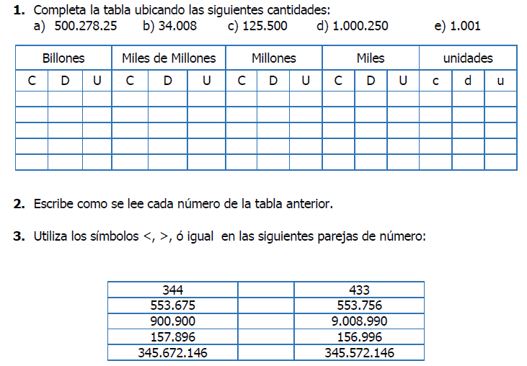

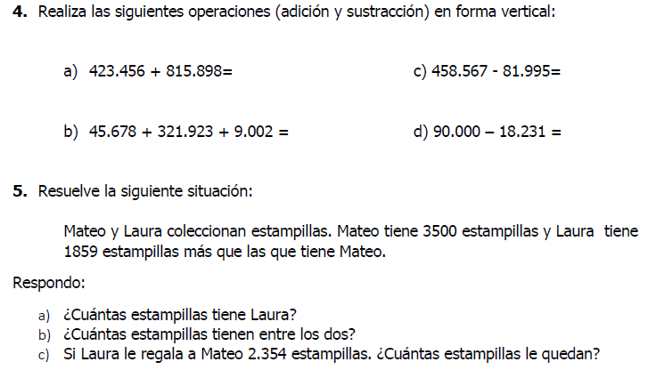

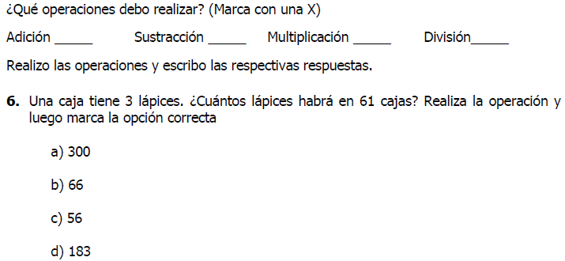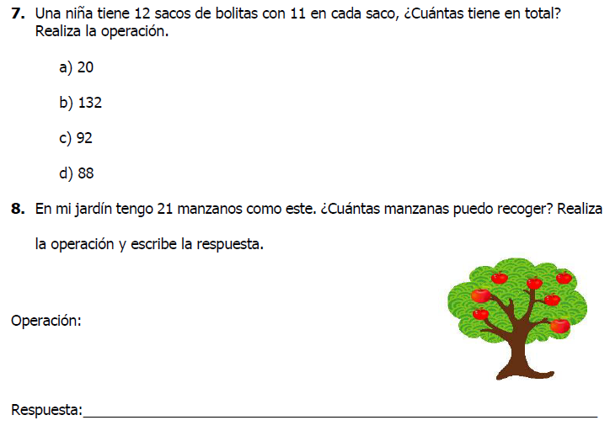

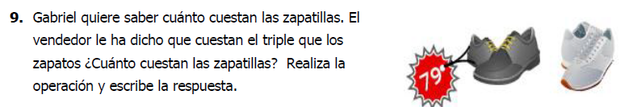

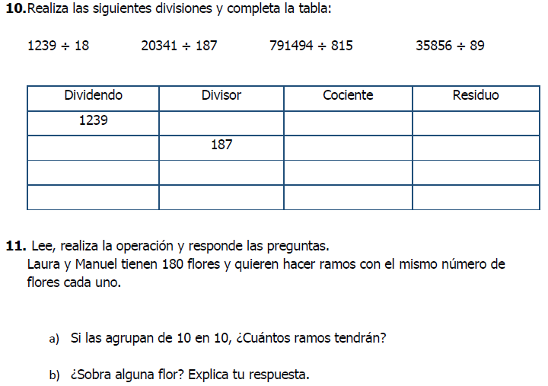

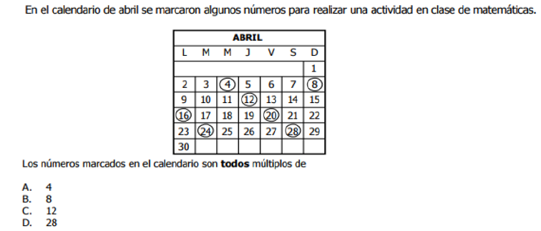

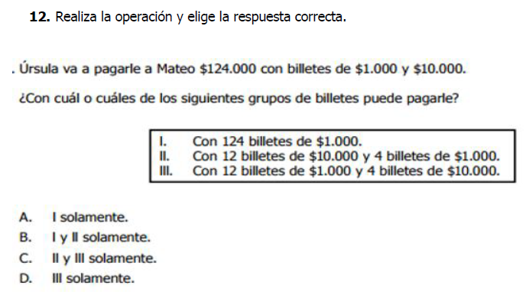

POTENCIACIÓN, RADICACIÓN.

Busca en tu cuaderno de matemáticas los apuntes sobre este tema. Léelos con atención y resuelve los ejercicios.

1. Expresa como potencias los siguientes productos

Ejemplo: 2 x 2 = __22__ = ___4___

a) 4 x 4 x 4 x 4= _________ = _________

b) 2 x 2 x 2 x 2 x 2 x 2= _________= _________

c) 9 x 9 x 9= ________ = __________

d) 12 x 12 x 12 x 12= _________ = _________

2. En cada caso halla en número desconocido:

a) 25=

b) 2= 64

c) 6 = 1.296

d) 2=

3

2

3. Encuentra la base de las siguientes potencias:

a) Un número que elevado a las dos es igual a 16: ______

b) Un número que elevado a la tres es igual a 27: ______

c) Un número que elevado al cubo es igual a 8: ______

d) Un número que elevado al cuadrado es igual a 9: ______

4. Relaciona cada raíz cuadrada con su resultado:

√4 5

√25 8

√16 2

√9 7

√64 4

√49 3

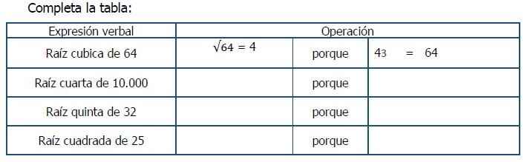

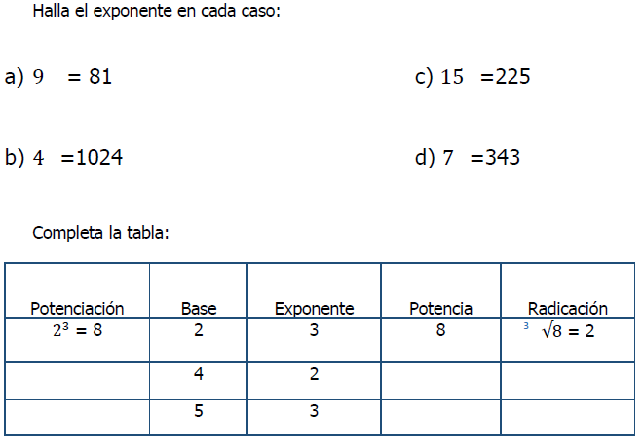

POLÍGONOS

Busca en tu cuaderno de geometría este tema y léelo atentamente.

. Cuenta el número de lados de cada polígono y completa la tabla

